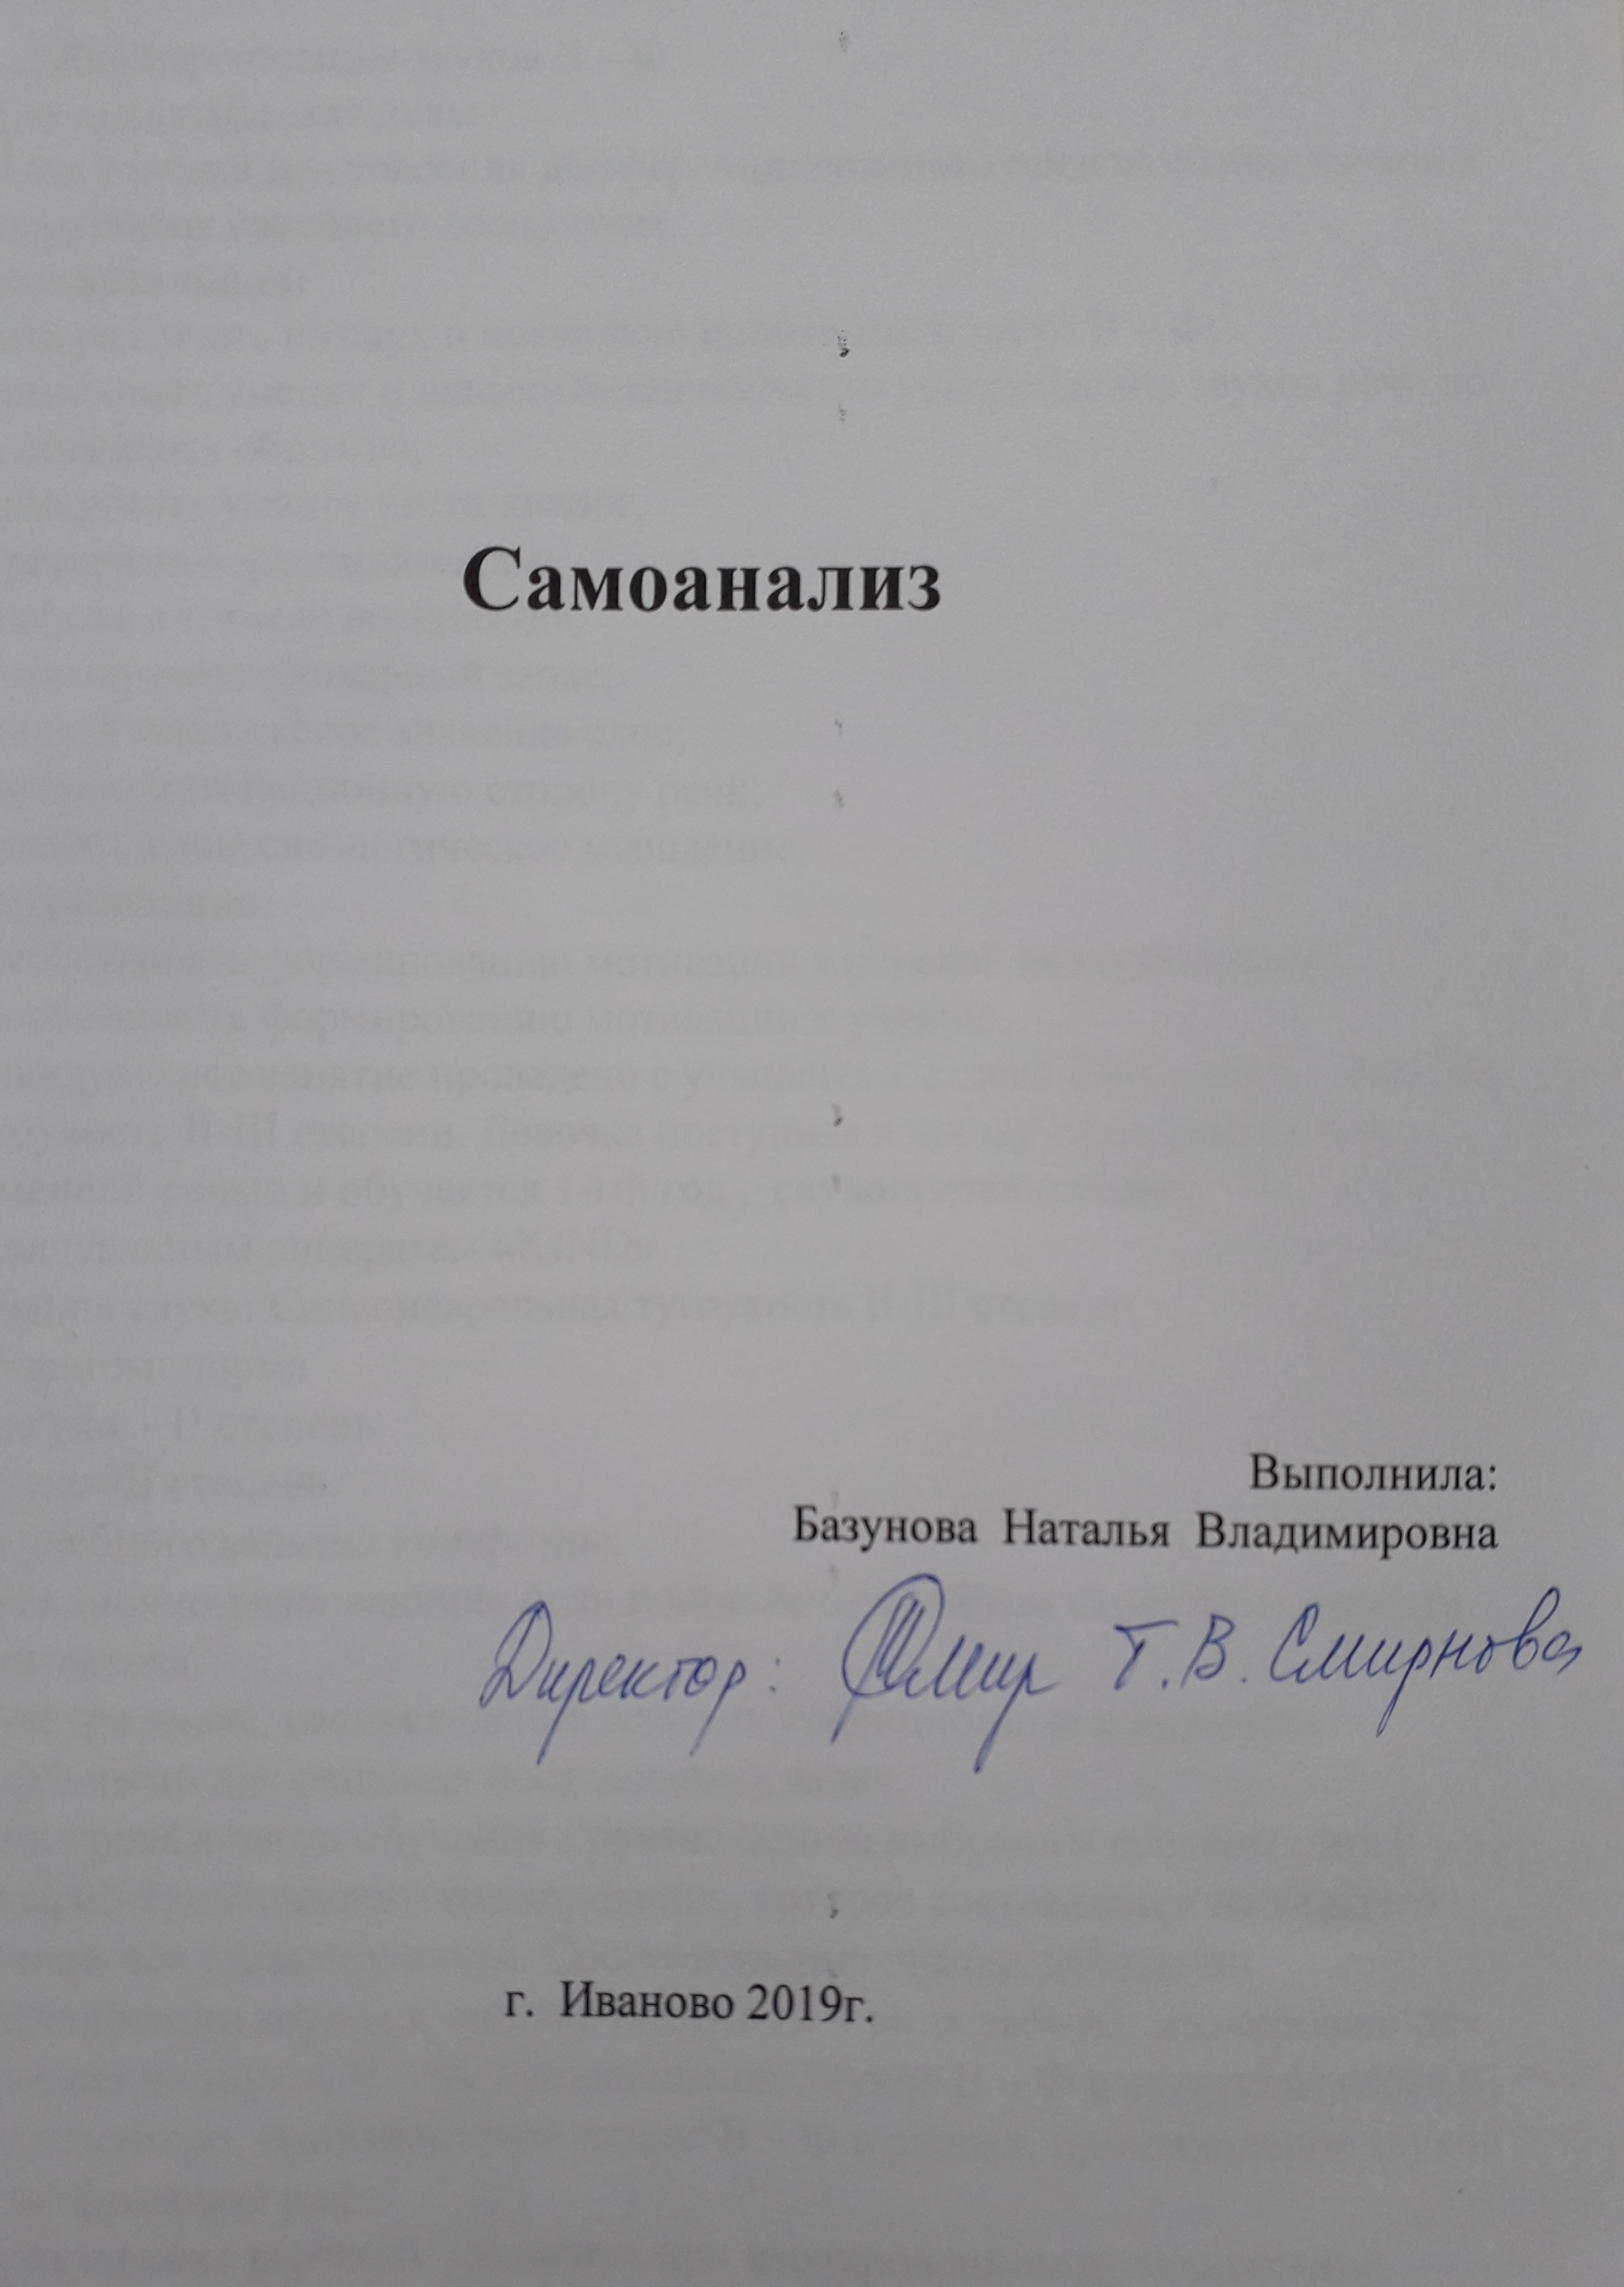

Самоанализ индивидуального занятия
по развитию речевого слуха и формированию произносительной стороны речи с обучающейся 1 класса
Тема: Дифференциация звуков В – Ф.
Общая дидактическая цель:
Создать условия для усвоения дифференцированного произношения звуков в речи, развития слухового восприятия.
Образовательная:
- учить различать на слух и правильно произносить звуки В – Ф;
- формировать умения и навыки безошибочного употребления звуков речи во всех ситуациях общения;
- формировать умение вести диалог.
Коррекционно-развивающая
- развивать слуховое восприятие;
- активизировать словарный запас;
- уточнять лексическое значение слов;
- развивать интонационную сторону речи;
- развивать словесно-логическое мышление.
Воспитательная:
- способствовать формированию мотивации к речевой коммуникации;
- способствовать формированию мотивации к учению.
Индивидуальное занятие проведено с учащейся 1 класса Наташей С. Диагноз – Тугоухость III-IV степени. Девочка поступила в школу c разговорной и письменной речью и обучается 1-ый год , слухопротезирована индивидуальным аппаратам «KIND».
Цели учебного занятия конкретны;
- коррекционно-развивающие цели поставлены с учётом структуры дефекта обучающегося.
Структура урока, распределение времени традиционные и являются оптимальными для решения поставленных задач.
Тема урока в части обучения произношению выбрана в соответствии с календарно-тематическим планирование, которое составляется на каждого обучающегося индивидуально. Соответственно этапам работы по дифференциации звуков в занятие включены 4 вида работы: изолированное произношение звуков В – Ф, произношение звуков В – Ф в открытом слоге и между гласными, произношение звуков В – Ф в словах, произношение звуков В – Ф во фразовой речи.
Использование карточек-символов при изолированном произношении дифференцируемых звуков позволило в игровой форме (звукоподражание) сопоставить звуки по акустическим и артикуляционным признакам.
На протяжении обучения произношению при необходимости подключался тактильно-вибрационный контроль. Осуществлялась работа по формированию самоконтроля при произношении. При обучении различению звуков на слух и умению выделять дифференцируемые звуки из слова осуществлялась связь с уроками обучения грамоте.
Подражательно-исполнительские упражнения – выполнялись в соответствии с образцом, например, артикуляционные упражнения, изолированное произношение звуков с тактильно-вибрационным контролем, «Повтори чистоговорку».
Формированию умения дифференцированного произношения звуков В – Ф способствовали:
- чёткие инструкции, правильный показ способов выполнения;
- осознание учащимся цели;
- постепенное усложнение речевого материала;
- осознанное выполнение учащимся практических и речевых действий.
Для артикуляционной гимнастики были подобраны специальные упражнения для усвоения звуков В – Ф, что обеспечило готовность артикуляционного аппарата к произношению звуков.
В этап обучения произношению традиционно включён метод фонетической ритмики. Использовались специальные движения, характер которых определён особенностями артикуляции звуков В – Ф. Предложены карточки с изображением движений. При использовании движений обучающийся безошибочно произнёс речевой материал фонетической ритмики.
Основные программные требования к умениям учащихся по развитию слухового восприятия и обучению произношению относительно данного урока следующие: учащиеся к концу 1 класса должны уметь воспринимать на слух с помощью индивидуальных слуховых аппаратов и без них речевой материал (знакомые по значению слова, словосочетания, фразы) обиходно-разговорного характера и относящейся к учебной деятельности учащихся, типа Возьми мяч. У тебя есть кукла? Возьми семь палочек. Сколько в классе учеников?; воспринимать на слух указанный речевой материал )
Формирование интонационной стороны речи начинается с обучения учащихся выделять ритмическую структуру слова, фразы, а затем – с воспроизведения повествовательной и вопросительной интонации.
Расстояние при работе над слуховым восприятием на данном занятии без аппарата – соответствует программным требованиям для 1 класса.

Считаю, что заявленной цели и поставленных задач проведённый урок достиг.

Самоанализ ИЗО
1 класс
Тема урока: Дом снаружи и внутри.
(для детей с нарушением слуха III- IVстепени).

Цели: познакомить и дать представление о соотношении внешнего вида и внутренней конструкции дома; уточнить понятия «внутри» и «снаружи»; развивать творческое воображение.
Задачи:
- обучающие: овладевать техникой проведения прямых линий в разных направлениях, начальные навыки и умения изображения дома и его элементов;
- развивающие: развивать эстетический вкус, формировать представления о существовании самых разных типов построек;
-воспитательные:
-воспитывать дисциплинированность, ответственность, способность сопереживать, самоуважение; активность, усидчивость, прилежание, любознательность;
-воспитывать взаимопомощь, взаимовыручку;
- заинтересованность и пытливость в процессе учения;
Личностные: способность к самооценке на основе критерия успешности учебной деятельности.
Регулятивные:
-умение определять и формулировать цель на уроке с помощью учителя: проговаривать последовательность действий на уроке;
Коммуникативные:
-умение оформлять свои мысли в устной форме;
-слушать и понимать речь других.
-расширять словарный запас.
Познавательные:
- отличать новое от уже известного с помощью учителя;
-добывать новые знания:
- находить ответы на вопросы, используя свой жизненный опыт и информацию, полученную на уроке.
-расширять словарный запас.
Результаты освоения учебного предмета:
личностные: учащийся созерцает и любуется реальными зданиями своего города, выясняют роль художника в архитектуре;
метапредметные: учащийся участвует в диалоге и в обсуждении работы, предметные: учащийся изображает знакомые архитектурные здания, закрепляет новые слова «архитектура, здания, композиция» .
Содержание урока:
Каждый этап урока был нацелен на достижение определённого результата.
Организация начала урока.
Была проведена проверка готовности класса и оборудования; эмоциональный настрой на урок. Обучающиеся приветствуют учителя. Организуют свое рабочее место.
Понимают значение знаний для человека и принимают его; имеют желание учиться; стремятся хорошо учиться и сориентированы на участие в делах школьника;
Сообщение темы и цели урока.
Поставлена и сформулирована учебная задача. Обучающиеся разгадали загадку, отвечали на вопросы, сформулировали учебную задачу.
Открытие нового знания
Проведена беседа, представлен педагогический рисунок. Рассматривали картинки и открытки с изображением различных зданий, просмотрели презентацию, делали анализ зданий и сооружений, создавали карточки с новыми словами, отвечали на вопросы, находили симметричные предметы.
Делали выводы, на основе полученной информации принимали несложные практические решения.
В целях здоровьесбережения проведена физкультминутка.
Творческая практическая деятельность учащихся. Проводилась работа.
Организовали рабочее место в соответствии с видом работы, вспоминали правила техники безопасности, правила поведения на уроке, соблюдали гигиенические нормы, делали анализ готового изделия, слушали музыку.
Итог урока.
Ответили на вопросы, определили свое эмоциональное состояние на уроке.
оценили результаты уровня усвоения изучаемого материала.
Доброжелательная обстановка, позитивный настрой на урок, подбор заданий помог каждому ребёнку на занятии продвинуться в своём индивидуальном развитии.
Считаю, что заявленной цели и поставленных задач проведённый урок достиг.

Самоанализ классного часа
Классный час был проведен в 1 классе.
Тема: «Наше здоровье в наших руках».
(для детей с нарушением слуха III- IVстепени).

Тема данного мероприятия является актуальной для воспитания молодёжи. Очень важно, использование презентационного оборудования, которое помогло оживить сюжетную линию мероприятия.
Необходимо отметить непосредственное восприятие учениками мероприятия. Очень ценно, владеть и активно применяет современные инновационные методы на своих занятиях.
Задачи:
-здоровье и его отличия от болезни;
-вырабатывать стремление всегда быть здоровыми,
- уметь избегать контактов с больными детьми,
- уметь быстро поправить своё здоровье – помочь себе самому;
- показать значимость полезных привычек для укрепления здоровья человека; -развивать у детей потребность в соблюдении правил здорового образа жизни.
Личностные:
-способность к самооценке.
Регулятивные:
-умение определять и формулировать цель с помощью учителя:
Коммуникативные:
-умение оформлять свои мысли в устной форме;
-слушать и понимать речь других.
-расширять словарный запас.
Познавательные:
- отличать новое от уже известного с помощью учителя;
-добывать новые знания:
- ознакомить учащихся с главными факторами здоровья,
-расширять словарный запас.
Ход:
Данная тема была подобрана для формирования жизненных навыков, способствовать воспитанию у детей привычки, а затем и потребности в здоровом образе жизни, формированию навыков принятия самостоятельных решений в отношении поддержания и укрепления своего здоровья; формирования у учеников представление об ответственности за себя.
Представленное мероприятие способствует выработке данных качеств. Учителем проведена большая подготовительная работа к данному занятию: сбор информационного материала (карточки), подготовка презентации.
Взаимодействие с учениками прослеживалось в течение всего мероприятия. Были распределены обязанности; выполненные задания адекватно оценивались.
Формы проведения – коллективная работа, групповая.
Прослеживается актуальность темы, соответствие воспитательных заданий, интересу учеников. Данное внеклассное мероприятие относится к серии занятий по здоровому образу жизни в начальной школе.
Классный час прошёл на высоком эмоциональном подъёме. Все поставленные задачи занятия удалось реализовать. Классный час дал возможность почувствовать новые ощущения и пережить новые ситуации.
Считаю, что заявленной цели и поставленных задач проведённый урок достиг.

